阿里云OSS申请网站：http://www.aliyun.com/product/oss

1、申请好阿里云OSS后登入控制台 点击开放存储服务OSS
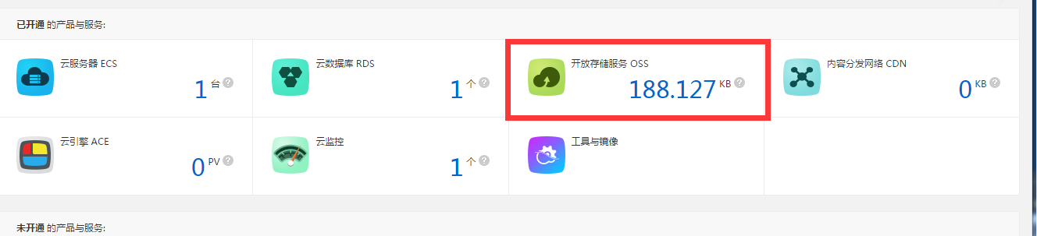

2、点击右上角新建bucket
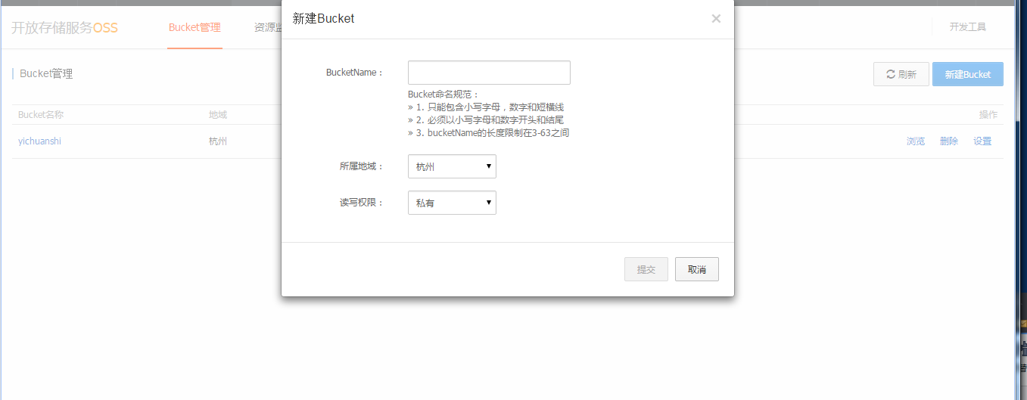

- 点击进入您新建的bucket 读写权限设置“公共读写”

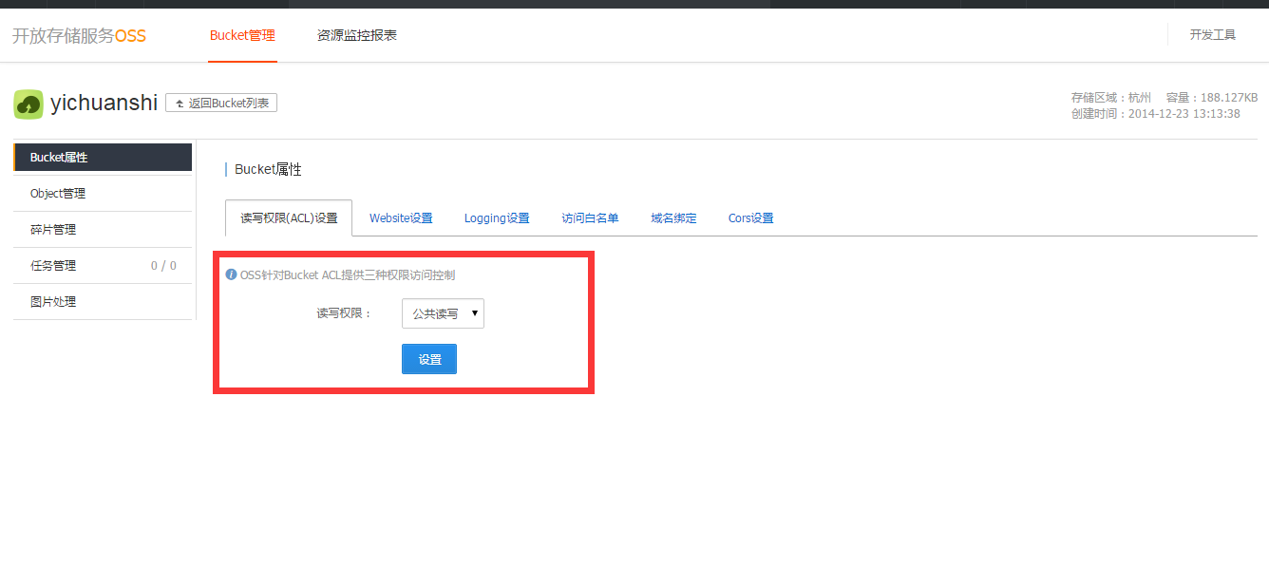

- 点击图片处理 -> 服务管理-> 绑定域名，这步可能很多人都不是很明白
绑定的域名是一个二级域名，可以是img.您的域名.com或者tp.您的域名.com,这个完全可以看自己，你想怎么取就怎么取。然后按照阿里云提示的方式绑定（绑定时必须将您取得域名指向至您的服务器）

- 绑定好后，就会以下信息，然后再讲二级域名重新进行域名指向，记录类型为cname 记录值为图片服务的域名（图片 2）然后还没好，在这个记录值最后加上英文状态下的“.”
比如 我的图片服务域名为 yichuanshi.img-cn-hangzhou.aliyuncs.com 那么就需要改成
yichuanshi.img-cn-hangzhou.aliyuncs.com.
然后等个10分钟左右 打开你绑定的二级域名查看是否已经绑定（图片3）如果跟图片3显示一个xml页面 那么就是说明已经绑定成功

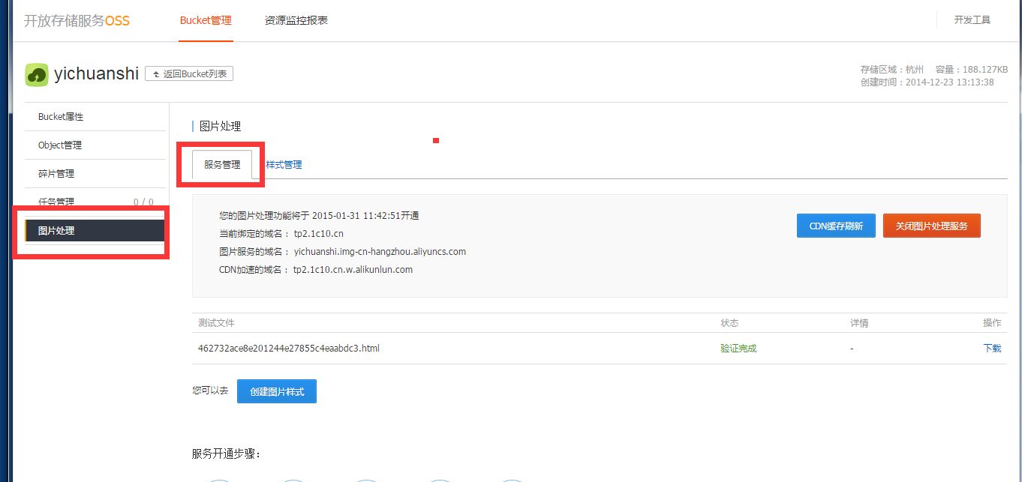
图片1
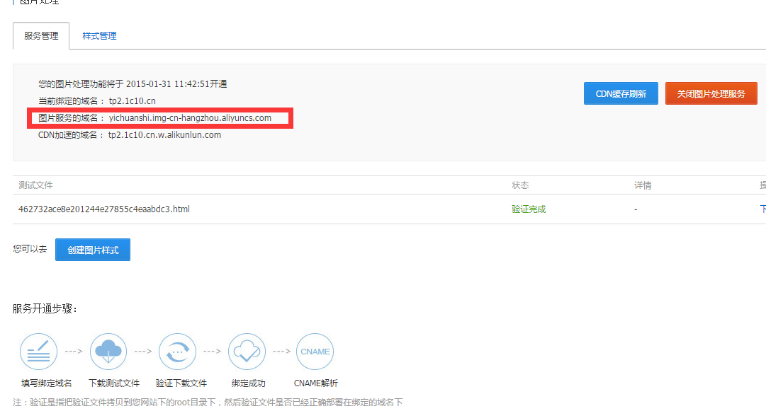
图片 2

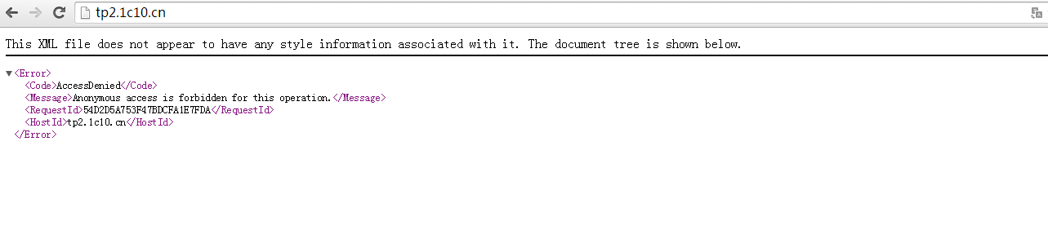
图片3

- 打开您的网站后台 设置->上传设置->图片服务器
用户名密码为阿里云的 Accesskeys
空间名为 bucket名
